Министерство образования и науки Российской Федерации

ФГБОУ ВО «Ульяновский государственный технический университет»

Кафедра «Вычислительная техника»

Лабораторная работа №5

«Игра»

Выполнил студент

группы ИВТАСбд-11

Зюзин Г.А

Проверил Игонин А.Г.

Ульяновск, 2022

**Цель работы.**

Целью данной работы является разработать на сайте авторизацию пользователь, которые будут делиться на пользователей и гостей. Дать администратору специальные права, которые у пользователя не будет. Функции включат в себя изменения и удаления учётных записей. При создании использовать PHP и использовать MySQL запросы.

**Особенность реализации.**

Для выполнения данной лабораторной работы был использован язык программирования PHP и MySQL запросы.

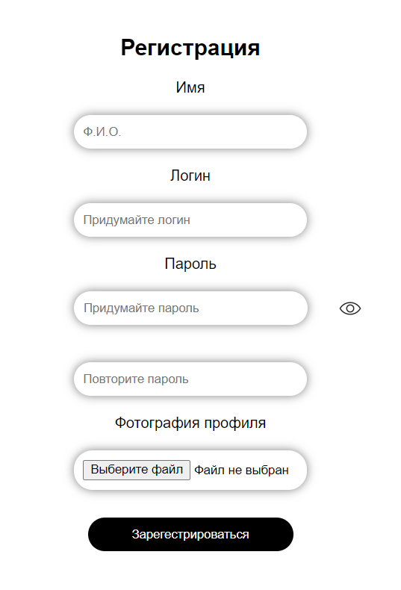 Первое что было сделано – это страница регистрации (рис. 1). Регистрация была создана в <form> - раздел документа, содержащий интерактивные элементы управления, которые позволяют пользователю отправлять информацию на веб-сервер. Ему было задано действие, которое будет выполняться в документе “registering.php”, а именно занесение учётной записи в базу данных. Записи заносятся туда методом post, которые передаёт данные через HTTP-заголовки (рис. 2).

Рис. 1 – Страница регистрации

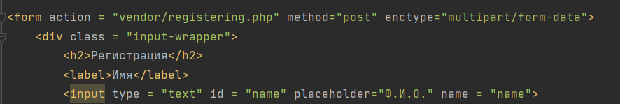 После регистрации данные о новом пользователе заносятся в базу данных (рис. 3) с помощью SQL запроса (Пример: "SELECT * FROM `users` WHERE `login` = '$login'").

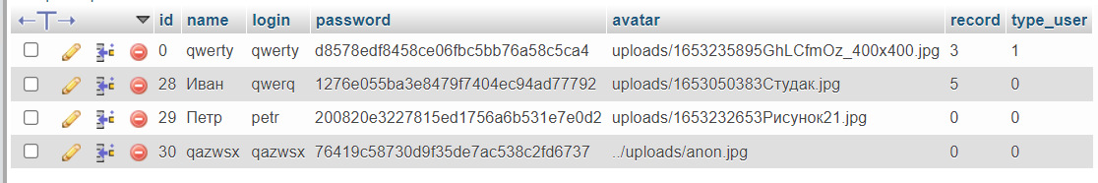

Рис. 2 - <form>, метод post.

Рис. 3 – База данных пользователей.

Тип пользователя определяется в phpMyAdmin в столбце type_user, где 0 – обычный пользователь, а 1 – администратор. Администратор имеет доступ к Admin Panel (рис. 4), где может удалять и менять данные учётных записей.

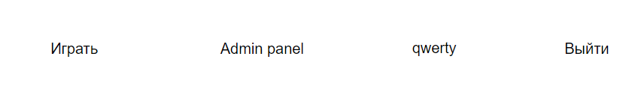

Рис. 4 – Меню профиля пользователя

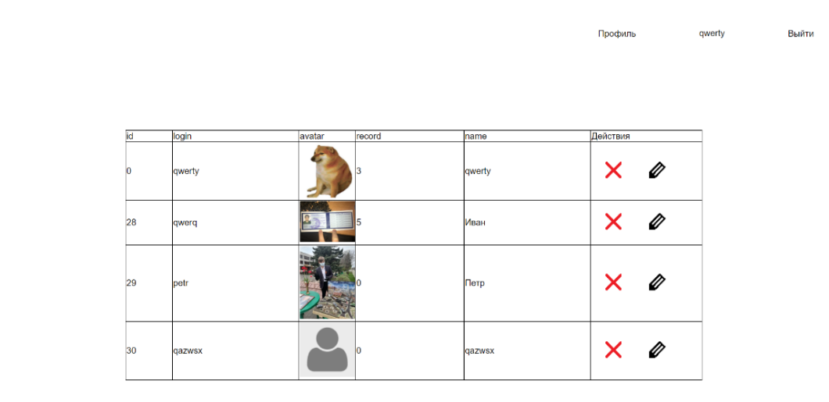 Admin Panel представляет собой таблицу пользователей находящихся в базе данных (рис. 5).

Рис. 5 – Admin Panel

Можно увидеть, что есть «Действия», где изображения креста – удаления учётной записи пользователя из базы данных, а карандаш – изменения данных о пользователе (рис. 6).

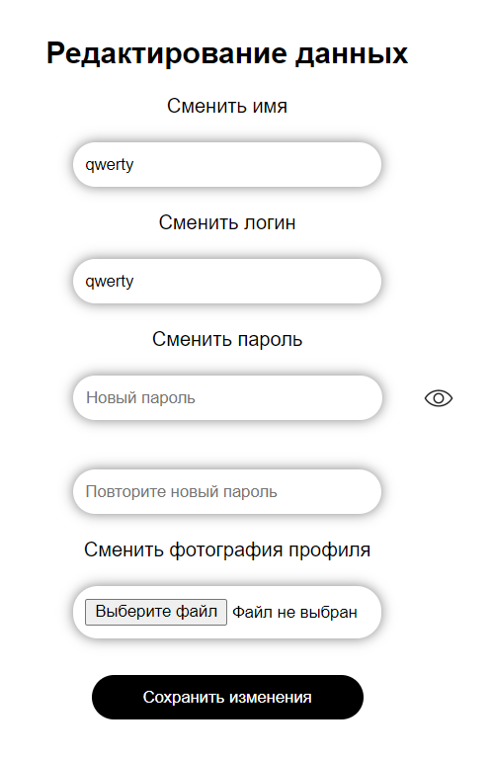

Рис. 6 – Редактирование данных пользователя

При удалении профиля и изменения его данных делается SQL запрос (Пример: 'DELETE FROM `users` WHERE `id` = '.'"'. $_GET['id']. '"').

**Выводы.**

Поставленная задача выполнена. К игре «Птицефабрика» была подключена база данных пользователь и авторизация с регистрацией. База данных хранит в себе рекорды пользователей, помимо других данных. Администраторы имеют возможность удалять и изменять учётные записи пользователей. Для выполнения данной работы был использован язык программирования PHP, а также изучены SQL запросы.

**Литература.**

1. Веб-технологии для разработчиков -https://developer.mozilla.org/ru/docs/Web
2. Работа с MySQL в PHP – HTML - Academy <https://htmlacademy.ru/tutorial/php/mysql>
3. Руководство по PHP - https://www.php.net/manual/ru/langref.php